**Тематическая проверочная работа по теме «Человеческий организм»**

**УМК ПНШ 4 а класс**

Ф.И._______________________________________________________________________________________________

***1. Какая система органов изображена на рисунке?***

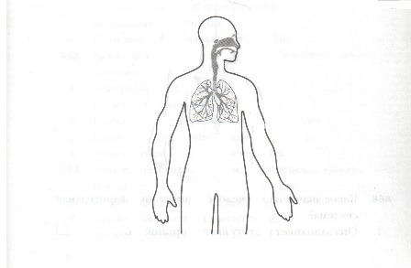

□ Пищеварительная

□ Дыхательная

□ Кровеносная

□ Нервная

***2. Отметь, что входит в опорно-двигательную систему человека?***

□ мышцы □ нервы □ ротовая полость □ кожа □ кости □ сердце

***3. В каком из ответов правильно названы отделы скелета?***

□ Череп, грудная клетка, позвоночник, кости конечностей.

□ Голова, грудь, спина, руки, ноги, глаза.

□ Уши, рот, нос, пальцы, голова, шея.

□ Позвоночник, стопа, колени, локти.

***4. Какое значение имеет дыхательная система для человека?***

□ Она заполняет пустоту внутри организма.

□ Дыхательной системой мы думаем.

□ Она не нужна организму, так как с ней связаны простудные заболевания.

□ Она обеспечивает поступление воздуха в организм, и человек дышит.

***5. Почему дышать нужно через нос, а не через рот?***

□ В носу воздух очищается от пыли и согревается.

□ С открытым ртом плохо думается.

□ Рот является органом пищеварения, а не дыхания.

□ Зубы и язык не пропустят воздух, значит, надо дышать через нос.

***6. Отметь знаком «х» правила охраны органов дыхания.***

⁪ Чаще пить холодную воду.

⁪ Много разговаривать и кричать в морозные дни.

⁪ Чаще проветривать комнату, в которой занимаешься.

⁪ Дышать на морозе только через нос.

⁪ Заниматься дыхательными упражнениями.

***7. Какая система органов изображена на рисунке?***

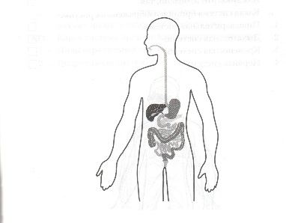

□ Пищеварительная

□ Дыхательная

□ Выделительная

□ Нервная

***8. Какое значение имеет пищеварительная система для человека?***

□ Она заполняет пустоту внутри организма.

□ Она обеспечивает переваривание пищи и питание организма.

□ Она не нужна организму, так как иногда болит.

□ Пищеварительной системой мы думаем.

***9. Мышцы при выполнении физических нагрузок утомляются. Что надо делать, чтобы не допустить утомления?***

□ Отказываться от любого физического труда.

□ Чередовать труд и отдых или разные виды труда.

□ Не ходить на уроки физкультуры, не заниматься спортом.

□ Принимать специальные лекарства.

***10. Какая деятельность человека укрепляет и развивает мышцы?***

□ Употребление в пищу большого количества сладостей.

□ Просмотр телепередач, чтение книг.

□ Постоянное лежание на диване.

□ Физкультура, спорт, физический труд.

***11. Какая система органов изображена на рисунке?***

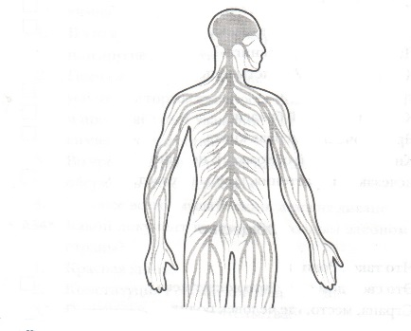

□ Пищеварительная

□ Дыхательная

□ Кровеносная

□ Нервная

***12. Подчеркни названия только тех органов, которые входят в нервную систему.***

Спинной мозг, почки, сердце, головной мозг, нервы, мышцы, кожа, трахея.

***13. Какое значение имеет нервная система для человека?***

____________________________________________________________________________________________________________________________________________________________________________________________________________________________________________________________________________________

***14. Какая система органов изображена на рисунке?***

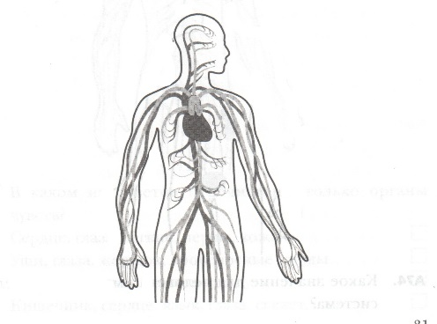

□ Пищеварительная

□ Дыхательная

□ Кровеносная

□ Нервная

***15. Зачеркни названия органов, которые не участвуют в работе кровеносной системы.***

Сердце, трахея, лёгкие, кровеносные сосуды, почки.

***16. Какое значение имеет кровеносная система для человека?***

□ Она обеспечивает перенос в организме питательных веществ и воздуха.

□ Она не нужна организму, так как при ранениях течёт кровь.

□ Кровеносной системой мы думаем.

□ Она заполняет пустоту внутри организма.

***17.Напиши известные тебе клетки крови***

***____________________________________________________________________________________________***

***18. Что нужно делать для хорошей работы сердца? Напиши.***

____________________________________________________________________________________________________________________________________________________________________________________________________________________________________________________________________________________

***19.Какая система органов изображена на рисунке?***

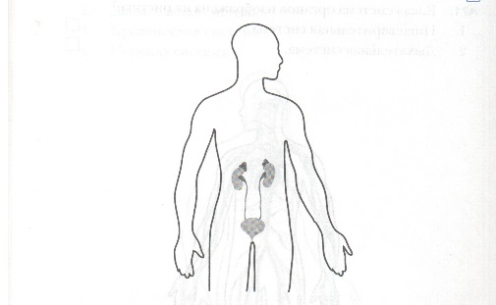□ Пищеварительная

□ Выделительная

□ Кровеносная

□ Нервная

***20. Какое значение имеет выделительная система для человека?***

□ Она обеспечивает перенос в организме питательных веществ.

□ Она заполняет пустоту внутри организма.

□ Она выводит из организма ненужные вещества.

□ Она не нужна организму, так как почки иногда болят.

***21. Зачеркни названия органов, которые не входят в выделительную систему?***

Сердце, почки, мочеточники, толстая кишка, бронхи, мочевой пузырь, альвеоллы

***22. Напиши, что ты делаешь, чтобы быть здоровым.***

***________________________________________________________________________________________________________________________________________________________________________________________________________________________________________________________________________________________________________________________________________________________________________________***

***23.Рефлексия. Определи уровень выполнения работы***

***Высокий уровень выше среднего средний низкий***

|  |  |  |  |
| --- | --- | --- | --- |
| ***Оценка учителя*** | ***баллы*** | ***% выполнения работы*** | ***отметка*** |
|  |  |  |  |